财通智慧成长混合型证券投资基金基金产品资料概要更新

送出日期：2021年11月27日
本概要提供本基金的重要信息，是招募说明书的一部分。
作出投资决定前，请阅读完整的招募说明书等销售文件。

一、 产品概况
基金简称 | 财通智慧成长混合 | 基金代码 | 009062
基金简称A | 财通智慧成长混合A | 基金代码A | 009062
基金简称C | 财通智慧成长混合C | 基金代码C | 009063
基金管理人 | 财通基金管理有限公司 | 基金托管人 | 中国工商银行股份有限公司
基金合同生效日 | 2020年04月03日 | 上市交易所及上市日期 | 暂未上市
基金类型 | 混合型 | 交易币种 | 人民币
运作方式 | 契约型开放式 | 开放频率 | 每个开放日
基金经理 | 开始担任本基金基金经理的日期 |  | 证券从业日期
金梓才 | 2020年04月03日 |  | 2010年03月01日
钟俊 | 2021年11月26日 |  | 2010年08月01日

二、 基金投资与净值表现

（一）投资目标与投资策略
投资目标 | 本基金通过重点投资于智慧成长主题相关公司，在严格控制风险的前提下，力争获取超过业绩比较基准的投资收益。
投资范围 | 本基金的投资范围为具有良好流动性的金融工具，包括国内依法发行上市的股票（包括中小板、创业板及其他经中国证监会核准或注册上市的股票、存托凭证）、内地与香港股票市场交易互联互通机制试点允许买卖的规定范围内的香港联合交易所上市的股票（以下简称"港股通标的股票"）、债券（含国债、央行票据、金融债、企业债、公司债、中期票据、短期融资券、超短期融资券、次级债券、政府支持机构债、政府支持债券、地方政府债、可转换债券（含分离交易的可转债）、可交换债券及其他中国证监会允许投资的债券）、资产支持证券、债券回购、银行存款（包括定期存款、协议存款、通知存款等）、同业存单、股指期货以及法律法规或中国证监会允许基金投资的其他证券品种。  如法律法规或监管机构以后允许基金投资其他品种，基金管理人在履行适当程序后，可以将其纳入投资范围。  基金的投资组合比例为：本基金股票（含存托凭证）投资占基金资产的比例为60%-95%（其中投资于港股通标的股票的比例不得超过股票资产的50%），投资于智慧成长主题相关证券的比例不低于非现金基金资产的80%；本基金每个交易日日终在扣除股指期货合约需缴纳的交易保证金后，应当保持不低于基金资产净值5%的现金或者到期日在一年以内的政府债券，其中，现金不包括结算备付金、存出保证金、应收申购款等。  如法律法规或中国证监会变更上述投资品种的比例限制，基金管理人在履行适当程序后，可以调整上述投资品种的投资比例。
主要投资策略 | 本基金主要投资于智慧成长主题企业，智慧成长主题企业是指符合国家战略、突破关键核心技术、市场认可度高的、主要依托先进智能和创新能力驱动的新型企业；在行业配置的基础上，本基金将基于定性分析和定量分析，重点投资于满足基金管理人以下分析标准的公司：企业研发投入较大、技术竞争能力较强；公司经营稳健，盈利能力较强或具有较好的盈利预期；财务状况运行良好，资产负债结构相对合理，财务风险较小；公司治理结构合理、管理团队相对稳定、管理规范、具有清晰的长期愿景与企业文化、信息透明；成长能力、盈利能力向好。本基金将根据上市公司的行业特性及公司本身的特点，选择合适的估值方法对公司进行估值。可供选择的估值方法包括市盈率法（P/E）、市净率法（P/B）、市盈率－长期成长法（PEG）、企业价值/销售收入(EV/SALES)、企业价值/息税折旧摊销前利润法（EV/EBITDA）、自由现金流贴现模型（FCFF，FCFE）或股利贴现模型（DDM）等。通过估值水平分析，基金管理人力争发掘出价值被低估或估值合理的股票；本基金在行业分析、公司基本面分析及估值水平分析的基础上，进行股票组合的构建。当行业、公司的基本面、股票的估值水平出现较大变化时，本基金将对股票组合适时进行动态调整；债券投资在保证资产流动性的基础上，采取利率预期策略、信用风险管理和时机策略相结合的积极性投资方法，力求在控制各类风险的基础上获取稳定的收益；本基金将根据风险管理的原则，以套期保值为目的，在风险可控的前提下，本着谨慎原则，参与股指期货交易，以管理投资组合的系统性风险，改善组合的风险收益特性；本基金将在基本面分析和债券市场宏观分析的基础上，对资产支持证券的交易结构风险、信用风险、提前偿还风险和利率风险等进行分析，采取包括收益率曲线策略、信用利差曲线策略、预期利率波动率策略等积极主动的投资策略，投资于资产支持证券。
业绩比较基准 | 中证500指数收益率*70%+中债综合全价指数收益率*25%+恒生指数收益率*5%
风险收益特征 | 本基金是混合型证券投资基金，其预期收益和风险水平低于股票型基金，高于债券型基金和货币市场基金。本基金可以投资港股通标的股票，除需承担与境内证券投资基金类似的市场波动风险等一般投资风险，还需承担汇率风险以及香港市场风险等境外证券市场投资所面临的特别投资风险。
风险收益特征A | 本基金是混合型证券投资基金，其预期收益和风险水平低于股票型基金，高于债券型基金和货币市场基金。本基金可以投资港股通标的股票，除需承担与境内证券投资基金类似的市场波动风险等一般投资风险，还需承担汇率风险以及香港市场风险等境外证券市场投资所面临的特别投资风险。
风险收益特征C | 本基金是混合型证券投资基金，其预期收益和风险水平低于股票型基金，高于债券型基金和货币市场基金。本基金可以投资港股通标的股票，除需承担与境内证券投资基金类似的市场波动风险等一般投资风险，还需承担汇率风险以及香港市场风险等境外证券市场投资所面临的特别投资风险。
注:详见《财通智慧成长混合型证券投资基金招募说明书》"九、基金的投资"。

（二）投资组合资产配置图表／区域配置图表
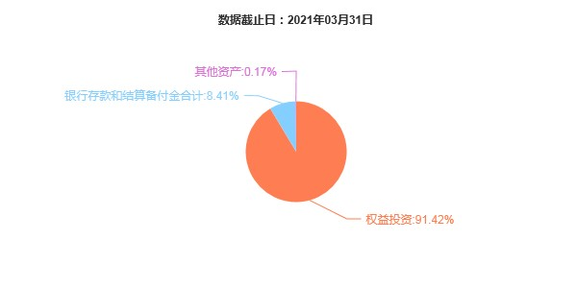

（三）自基金合同生效以来基金每年的净值增长率及与同期业绩比较基准的比较图
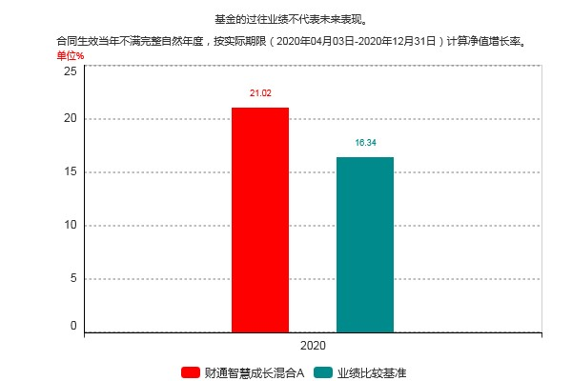
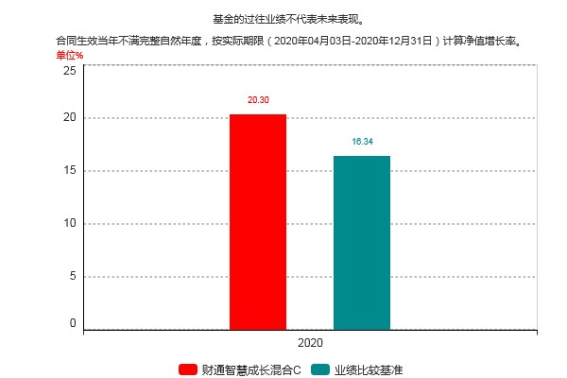
注：本基金合同生效日为2020年04月03日，合同生效当年按实际存续期计算，不按整个自然年度进行折算。

三、 投资本基金涉及的费用

（一）基金销售相关费用
以下费用在认购／申购／赎回基金过程中收取：
财通智慧成长混合A
费用类型 | 份额（S）或金额（M）/持有期限（N） | 收费方式/费率 | 备注
认购费 | 0≤M<100万 | 1.20%
认购费 | 100万≤M<300万 | 0.80%
认购费 | 300万≤M<500万 | 0.40%
认购费 | M≥500万 | 1000.00元/笔
申购费（前收费） | 0≤M<100万 | 1.50%
申购费（前收费） | 100万≤M<300万 | 1.00%
申购费（前收费） | 300万≤M<500万 | 0.50%
申购费（前收费） | M≥500万 | 1000.00元/笔
赎回费 | 0天≤N<7天 | 1.50%
赎回费 | 7天≤N<30天 | 0.75%
赎回费 | 30天≤N<180天 | 0.50%
赎回费 | N≥180天 | 0.00%

财通智慧成长混合C
费用类型 | 份额（S）或金额（M）/持有期限（N） | 收费方式/费率 | 备注
赎回费 | 0天≤N<7天 | 1.50%
赎回费 | 7天≤N<30天 | 0.50%
赎回费 | N≥30天 | 0.00%
注:投资人重复申购，须按每次申购所对应的费率档次分别计费。申购费用由申购 A 类基金份额的投资人承担，不列入基金财产，主要用于本基金的市场推广、销售、登记等各项费用。本基金 A 类基金份额在申购时收取申购费，C 类基金份额在申购时不收取申购费。

（二）基金运作相关费用
以下费用将从基金资产中扣除：
费用类别 | 收费方式/年费率
管理费 | 1.50%
托管费 | 0.25%
销售服务费C | 0.80%
其他费用 | 《基金合同》生效后与基金相关的信息披露费用；《基金合同》生效后与基金相关的会计师费、律师费、仲裁费和诉讼费；基金份额持有人大会费用；基金的证券、期货交易费用；投资港股通标的股票的相关费用；基金的银行汇划费用；按照国家有关规定和《基金合同》约定，可以在基金财产中列支的其他费用。
注:本基金交易证券、基金等产生的费用和税负，按实际发生额从基金资产扣除。

四、 风险揭示与重要提示

（一）风险揭示
本基金不提供任何保证。投资者可能损失投资本金。投资有风险，投资者购买基金时应认真阅读本基金的《招募说明书》等销售文件。
本基金的风险主要包括：
（一）市场风险
1、经济周期风险；2、政策风险；3、利率风险；4、信用风险；5、再投资风险；6、购买力风险；7、上市公司经营风险。
（二）管理风险
（三）估值风险
（四）流动性风险
（五）本基金特有风险
1、资产配置风险：本基金是混合型基金，股票资产占基金资产的比例为60%-95%，属于股票仓位偏高且相对稳定的基金品种，受股票市场系统性风险影响较大，如果股票市场出现整体下跌，本基金的净值表现将受到影响。
2、投资主题风险：本基金投资于智慧成长主题相关证券的比例不低于非现金基金资产的80%，因此本基金的股票投资业绩与本基金界定的智慧成长主题相关证券的相关性较大，需承担相应风险。
3、本基金投资港股通标的股票的风险
（1）港股交易失败风险
港股通业务试点期间存在每日额度限制。在香港联合交易所有限公司开市前阶段，当日额度使用完毕的，新增的买单申报将面临失败的风险；在联交所持续交易时段，当日额度使用完毕的，当日本基金将面临不能通过港股通进行买入交易的风险。如果未来港股通相关业务规则发生变化，以新的业务规则为准。另外还面临港股通机制下交易日不连贯可能带来的风险（在内地开市香港休市的情形下，港股通不能正常交易，港股不能及时卖出，可能带来一定的流动性风险）。
（2）汇率风险
本基金以人民币募集和计价，但本基金通过港股通投资香港证券市场。港币相对于人民币的汇率变化将会影响本基金以人民币计价的基金资产价值，从而导致基金资产面临潜在风险。人民币对港币的汇率的波动也可能加大基金净值的波动，从而对基金业绩产生影响。此外，由于基金运作中的汇率取自汇率发布机构，如果汇率发布机构出现汇率发布时间延迟或是汇率数据错误等情况，可能会对基金运作或者投资者的决策产生不利影响。
（3）境外市场的风险
本基金通过"港股通"投资于香港市场，投资将受到香港市场宏观经济运行情况、货币政策、财政政策、产业政策、交易规则、结算、托管以及其他运作风险等多种因素的影响，上述因素的波动和变化可能会使基金资产面临潜在风险。另外还面临港股市场股价波动较大的风险（港股市场实行T+0回转交易，且对个股不设涨跌幅限制，港股股价可能表现出比A股更为剧烈的股价波动）。
4、投资科创板股票的风险
（1）流动性风险
科创板股票交易实施更加严格的投资者适当性管理制度，投资者门槛高；随着后期上市企业的增加，部分股票可能面临交易不活跃、流动性差等风险；且投资者可能在特定阶段对科创板个股形成一致性预期，存在基金持有股票无法成交的风险。
（2）退市风险
科创板退市制度较主板更为严格，退市时间短、退市速度快、退市情形多，且不再设置暂停上市、恢复上市和重新上市环节，上市公司退市风险更大，可能给基金净值带来不利影响。
（3）集中投资风险
因科创板上市企业均为科技创新成长型企业，其商业模式、盈利风险、业绩波动等特征较为相似，基金难以通过分散投资降低投资风险，若股票价格同向波动，将引起基金净值波动。
5、投资存托凭证的风险
（1）存托凭证市场价格大幅波动的风险
存托凭证的交易框架中涉及发行人、存托人、托管人等多个法律主体，其交易结构及原理与股票相比更为复杂。存托凭证属于市场创新产品，中国境内资本市场尚无先例，其未来的交易活跃程度、价格决定机制、投资者关注度等均存在较大的不确定性。因此，存托凭证的交易价格可能存在大幅波动的风险。
（2）存托凭证持有人与境外基础证券持有人的权益存在差异可能引发的风险
存托凭证由存托人签发、以境外证券为基础在中国境内发行，代表境外基础证券权益。存托凭证持有人实际享有的权益与境外基础证券持有人的权益虽然基本相当，但并不能等同于直接持有境外基础证券。
（3）存托凭证存续期间的风险
存托凭证存续期间，存托凭证项目内容可能发生重大、实质变化，包括但不限于存托凭证与基础证券转换比例发生调整、红筹公司和存托人可能对存托协议作出修改、更换存托人、更换托管人、存托凭证主动退市等。部分变化可能仅以事先通知的方式，即对其投资者生效。存托凭证的投资者可能无法对此行使表决权。
存托凭证存续期间，对应的基础证券等财产可能出现被质押、挪用、司法冻结、强制执行等情形，存托凭证的投资者可能失去应有权利的风险。
（4）退市风险
存托凭证退市的，可能面临存托人无法根据存托协议的约定卖出基础证券，存托凭证无法转到境内其他市场进行公开交易或者转让，存托人无法继续按照存托协议的约定为投资者提供相应服务的风险。
（5）其他风险
存托凭证还存在其他风险，包括但不限于存托凭证持有人在分红派息、行使表决权等方面的特殊安排可能引发的风险；因多地上市造成存托凭证价格差异以及波动的风险；存托凭证持有人权益被摊薄的风险；已在境外上市的基础证券发行人，在持续信息披露监管方面与境内可能存在差异的风险；境内外法律制度、监管环境差异可能导致的其他风险等。
6、资产支持证券的投资风险
本基金的投资范围包括资产支持证券，资产支持证券的风险主要与资产质量有关，比如债务人违约可能性的高低、债务人行使抵消权可能性的高低，资产收益受自然灾害、战争、罢工的影响程度，资产收益与外部经济环境变化的相关性等。如果资产支持证券受上述因素的影响程度低，则资产风险小，反之则风险高。
7、股指期货的投资风险
本基金可投资股指期货，股指期货采用保证金交易制度，由于保证金交易具有杠杆性，当出现不利行情时，股价指数微小的变动就可能会使投资人权益遭受较大损失。股指期货采用每日无负债结算制度，如果没有在规定的时间内补足保证金，按规定将被强制平仓，可能给投资带来重大损失。
（六）其他风险

（二）重要提示
中国证监会对本基金募集的注册，并不表明其对本基金的价值和收益作出实质性判断或保证，也不表明投资于本基金没有风险。
基金管理人依照恪尽职守、诚实信用、谨慎勤勉的原则管理和运用基金财产，但不保证基金一定盈利，也不保证最低收益。
基金投资者自依基金合同取得基金份额，即成为基金份额持有人和基金合同的当事人。
基金产品资料概要信息发生重大变更的，基金管理人将在三个工作日内更新，其他信息发生变更的，基金管理人每年更新一次。因此，本文件内容相比基金的实际情况可能存在一定的滞后，如需及时、准确获取基金的相关信息，敬请同时关注基金管理人发布的相关临时公告等。
因基金合同而产生的或与基金合同有关的一切争议，如经友好协商未能解决的，应提交中国国际经济贸易仲裁委员会根据该会当时有效的仲裁规则进行仲裁，仲裁地点为北京，仲裁裁决是终局性的并对各方当事人具有约束力。

五、 其他资料查询方式
以下资料详见财通基金官方网站[www.ctfund.com] [客服电话：400-820-9888]
●财通智慧成长混合型证券投资基金基金合同、
财通智慧成长混合型证券投资基金托管协议、
财通智慧成长混合型证券投资基金招募说明书
●定期报告，包括基金季度报告、中期报告和年度报告
●基金份额净值
●基金销售机构及联系方式
●其他重要资料

